实验二

实验题目和目的

掌握PacketTracer软件的使用方法，并能够进行的虚拟局域网划分和配置

实验具体内容与步骤

* 1. 根据下图的拓扑结构配置基本VLAN

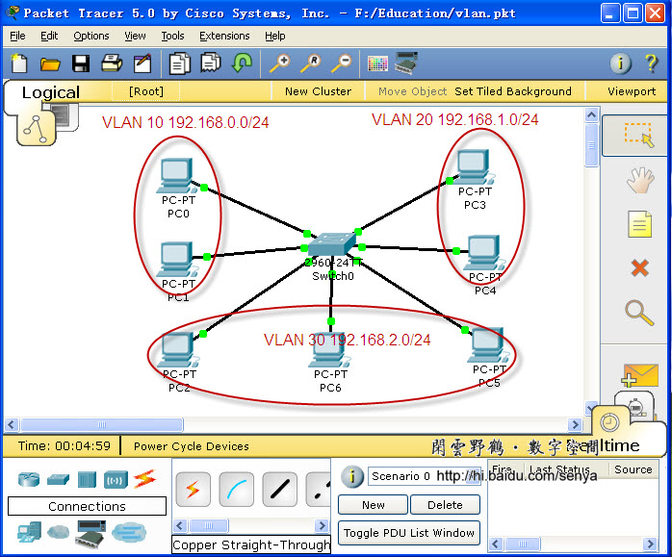

实验步骤：

1. 搭建拓扑结构并配置IP

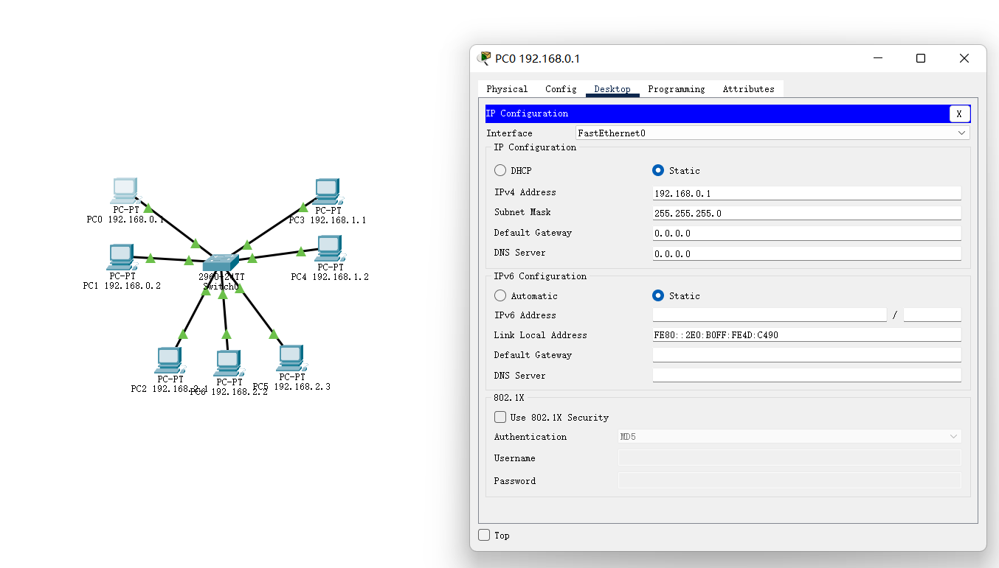

1. 将PC1-6分别放到对应的VLAN中

在交换机上配置三个VLAN 以下为部分指令，

以vlan 10为例

1. enable                          //进入特权模式
2. Switch#configure terminal       //进入全局配置
3. Enter configuration commands, one per line.  End with CNTL/Z.
4. Switch(config)#vlan 10          //创建vlan 10
5. Switch(config-vlan)#name vlan10 //命名为vlan10
6. Switch(config-vlan)#exit

以端口1为例，为端口1-7绑定VLAN

1. Switch(config)#interface FastEthernet0/1    //进入端口1配置模式
2. Switch(config-**if**)#switchport mode access    //设置端口模式为access
3. Switch(config-**if**)#switchport access vlan 10 //将断口0/1划分给vlan 10

在可视化界面可确认均配置成功。

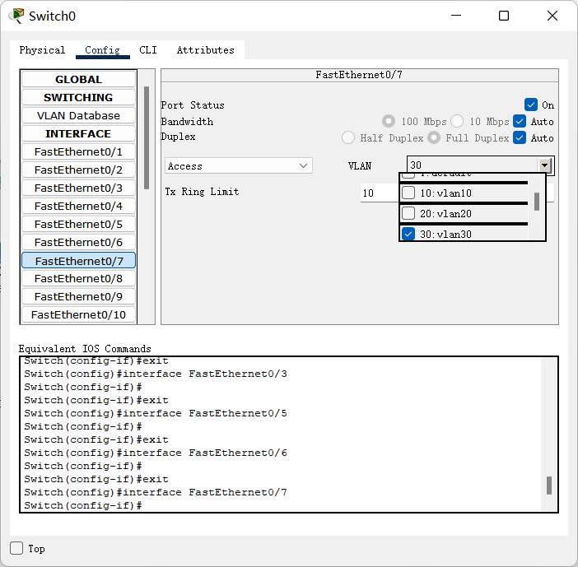

使用show vlan显示所以端口

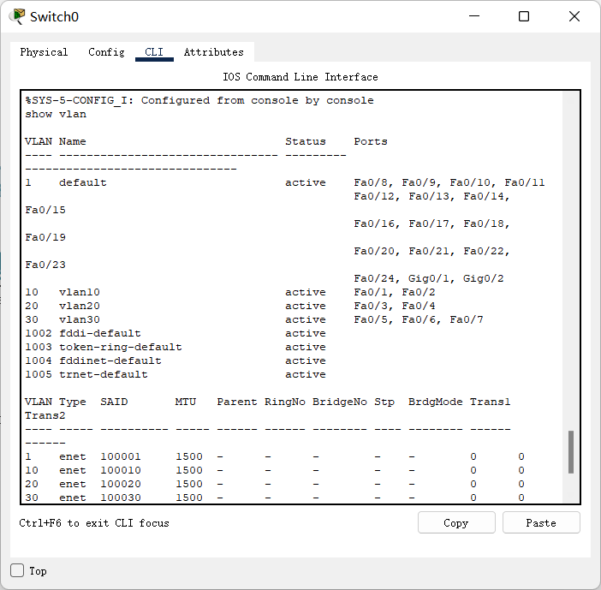

1. 之后测试相同和不同VLAN下的PC机间能否ping通

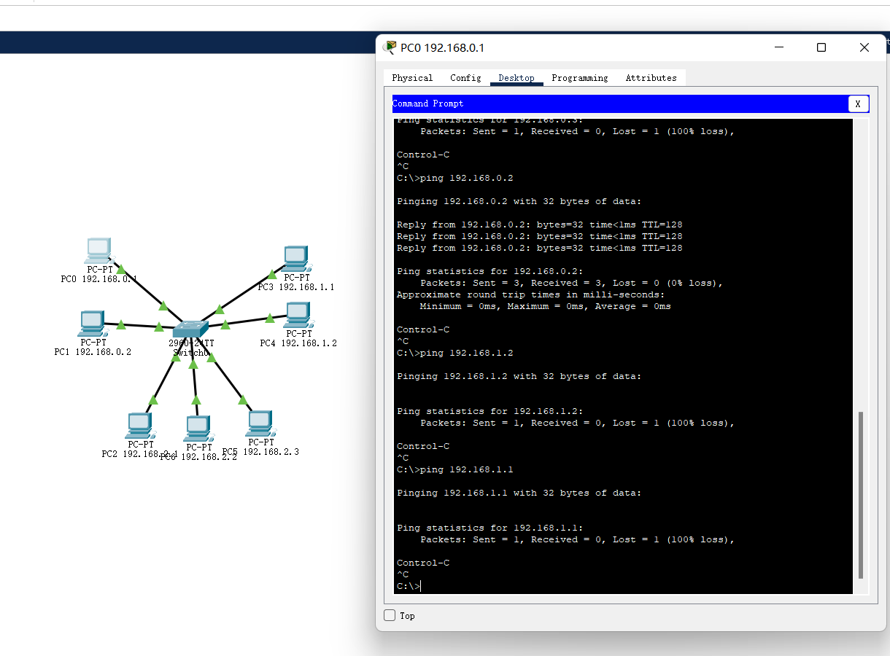

测试结果为只有相同VLAN下的PC机间可以ping

把接口都显示出来的是这样的。

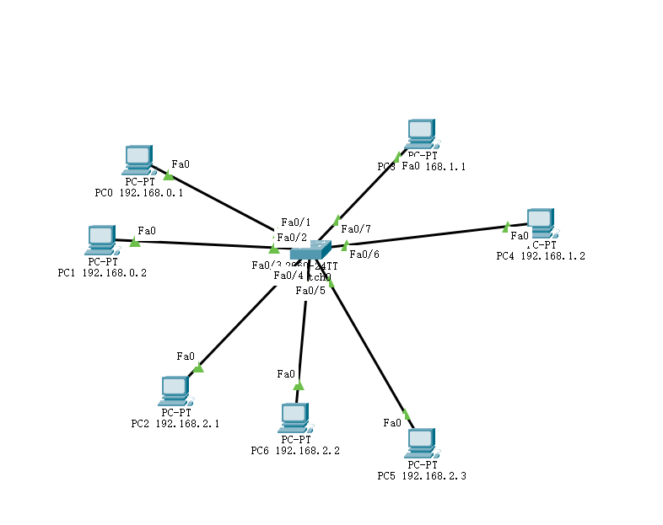

其实感觉到这里并不能说明是VLAN的划分使其通讯受影响（不同VLAN下PC网络号不同，本身就ping不了），因此我对其进行了进一步尝试。

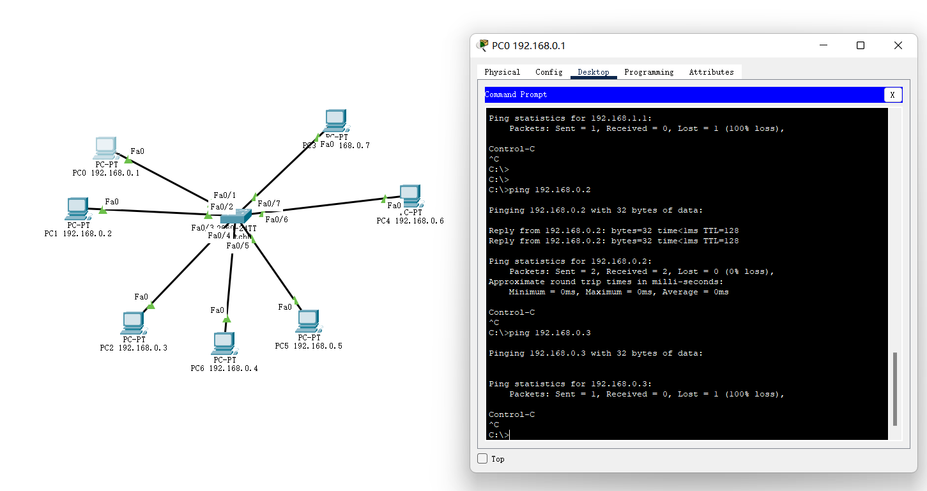

将所有PC赋予相同的网络号，发现还是只有同VLAN下的PC间可以ping，至此实验结束。

* 1. 根据下图的拓扑结构配置支持三层交换的VLAN

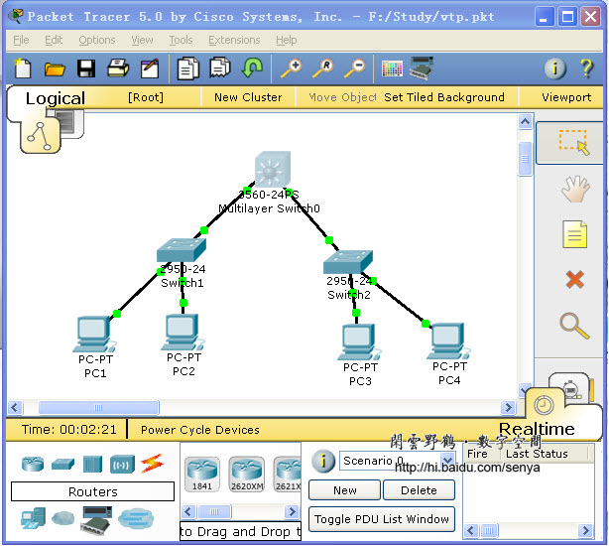

1. 搭建拓扑结构并配置IP

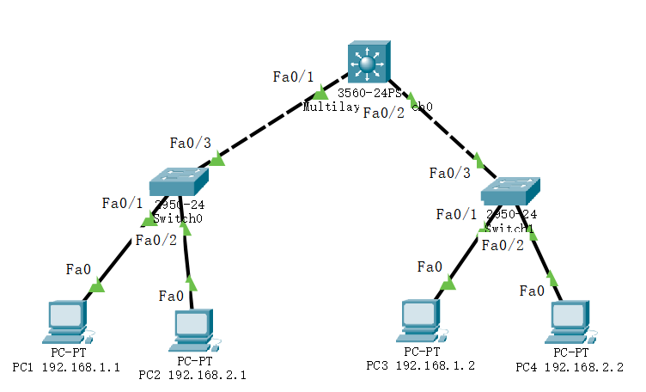

1. 配置交换机

Switch0：

1. enable
2. Switch#conf t
3. Enter configuration commands, one per line.  End with CNTL/Z.
4. Switch(config)#vlan 10
5. Switch(config-vlan)#vlan 20
6. Switch(config-vlan)#e
7. Switch(config)#**int** f0/2
8. Switch(config-**if**)#e
9. Switch(config)#**int** f0/1
10. Switch(config-**if**)#sw acc vlan 10
11. Switch(config-**if**)#e
12. Switch(config)#**int** f0/2
13. Switch(config-**if**)#sw acc vlan 20
14. Switch(config-**if**)#**int** f0/3
15. Switch(config-**if**)#sw mo trunk

Switch1：

1. Switch>
2. Switch>enable
3. Switch#conf t
4. Enter configuration commands, one per line.  End with CNTL/Z.
5. Switch(config)#vlan 10
6. Switch(config-vlan)#vlan 20
7. Switch(config-vlan)#e
8. Switch(config)#**int** f0/1
9. Switch(config-**if**)#sw acc vlan 10
10. Switch(config-**if**)#e
11. Switch(config)#**int** f0/2
12. Switch(config-**if**)#sw acc vlan 10
13. Switch(config-**if**)#e
14. Switch(config)#**int** f0/3
15. Switch(config-**if**)#sw mo trunk

Multilay

1. Switch>en
2. Switch#conf t
3. Enter configuration commands, one per line.  End with CNTL/Z.
4. Switch(config)#vlan 10
5. Switch(config-vlan)#vlan 20
6. Switch(config-vlan)#e
7. Switch(config)#**int** f0/1
8. Switch(config-**if**)#no sh
9. Switch(config-**if**)#no shutdown
10. Switch(config-**if**)#e
11. Switch(config)#**int** f0/2
12. Switch(config-**if**)#no shutdown
13. Switch(config-**if**)#e
14. Switch(config)#ip rout
15. Switch(config)#ip routing
16. Switch(config)#ip routing
17. Switch(config)#inter
18. Switch(config)#interface vlan 10
19. Switch(config-**if**)#
20. %LINK-5-CHANGED: Interface Vlan10, changed state to up
22. %LINEPROTO-5-UPDOWN: Line protocol on Interface Vlan10, changed state to up
24. Switch(config-**if**)#ip address 192.168.1.3 255.255.255.0
25. Switch(config-**if**)#no shutdown
26. Switch(config-**if**)#e
27. Switch(config)#interface vlan 20
28. Switch(config-**if**)#
29. %LINK-5-CHANGED: Interface Vlan20, changed state to up
31. %LINEPROTO-5-UPDOWN: Line protocol on Interface Vlan20, changed state to up
33. Switch(config-**if**)#ip address 192.168.2.3 255.255.255.0
34. Switch(config-**if**)#no shu
35. Switch(config-**if**)#no shutdown
36. Switch(config-**if**)#e
37. 运行验证

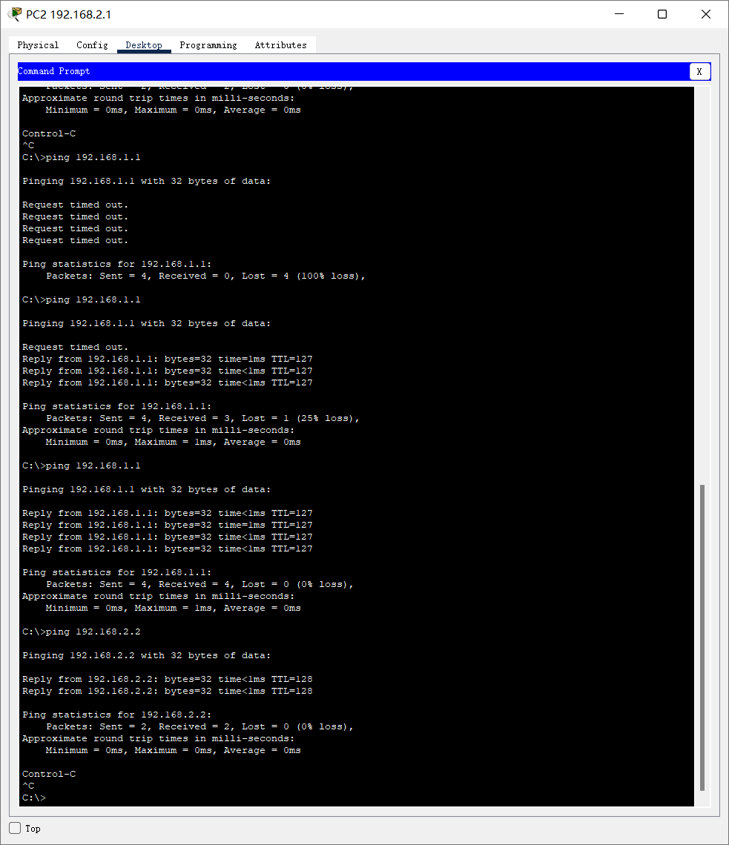

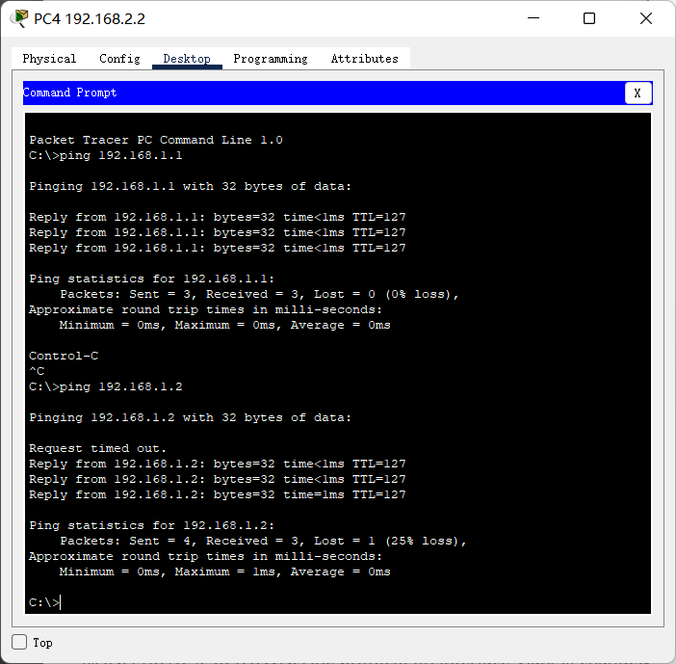

体会和收获